♪Valentine Song “Roses are red”
Roses are red
Violets are blue
Sugar is sweet
And so are you
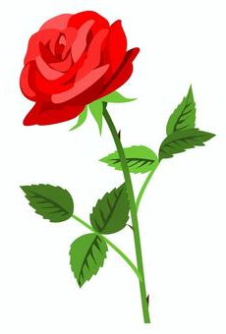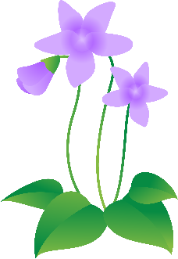

自分のオリジナルの「替え歌」を作ってみよう！
is / are red.
is / are blue.
is / are sweet.
And so are you

★イラストをお借りしたフリーイラストのWebsite ～Thank you～
薔薇：イラストAC https://www.ac-illust.com
すみれとスイーツ：Public DomainQ https://publicdomainq.net/
バレンタインのハートとライン：Illust Image https://illustimage.com/

